Invitasjon til regional ponnikjøring på Bergen Travpark 18. april!
Stevnestart (1.løp) kl. 12.00
Det vil kun være åpent for ponnier og ponnikusker fra Vestlandet.
Løpene legges ut på ponnitravet.no og dere melder som normalt på nett, eller til Christiane (om dere ikke har nettinnmelding) på tlf 413 57 513. Frist for innmelding er onsdag 14. april kl. 08.30
Dere må melde fra på e-post om hvem som skal være med i hesteringen. Det tillates inntil to personer utenom ponnikusk pr. ekvipasje. Frist for innsendelse av hvem som skal være med – merket med ponni/kusk navn, navn og telefonnummer på alle personene – er torsdag 15. april kl. 12.00 til Lisa (lisa.pickersgill@travsport.no)
Startkontigent kr 100,- pr ekvipasje pr. løp betales inn på VIPPs til 110463 så snart startlistene er publisert.
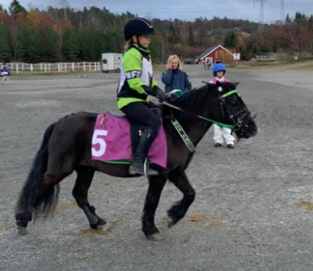
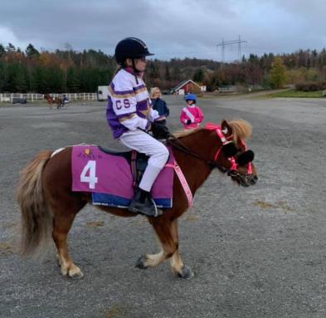
Det er krav om munnbind for alle over 12 år – Også når vi kjører løp!
Løpsproposisjoner:
1.løp: A – 1100m – Strek v/3.45 – Steng v/3.00
2.løp: ABCD – 1200m – Strek v/3.00 – Steng for BCD v/2.30
3. løp: BCD – 1600m – Strek v/2.25
4.løp: A – 1100m – Strek v/3.45 – Steng v/3.00
5.løp: ABCD – 2000m – Strek v/3.00 – Steng for BCD v/2.30
6.løp: BCD – 2100m – Strek v/2.25

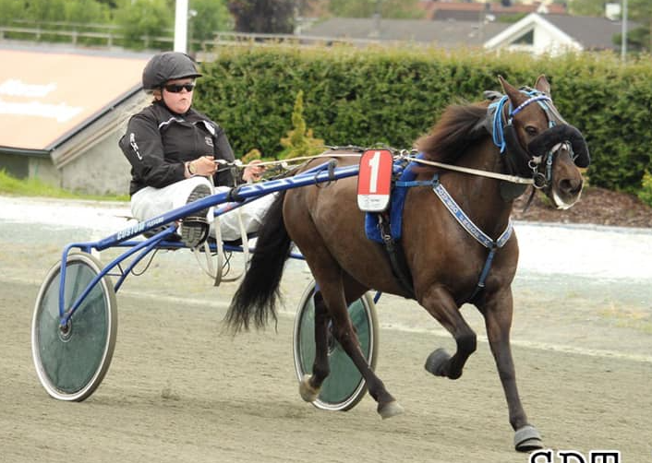
Alle løp handikappes etter snitt av fjorårets beste og fire siste starter. Strek settes etter svakeste gjennomsnittstid i hvert løp dersom denne er lavere enn satt strek.
Ved for få meldte kan løpene bli slått sammen slik at alle får løp.
